3 Технологическая часть

3.1 Разработка стенда проверки характеристик радиоподсистемы устройств системы электронного хронометража

Одной из важнейших подсистем устройств системы электронного хронометража является радиоподсистема. С помощью радиосвязи устройства системы обмениваются данными между собой, и от характеристик радиоподсистемы этих устройств зависит качество передачи данных.

Для проверки технических характеристик радиоподсистемы устройств необходим специальный стенд. В рамках технологической части выпускной квалификационной работы разработан стенд для проверки характеристик радиоподсистемы устройств.

Структурная схема стенда представлена на рисунке 3.1.

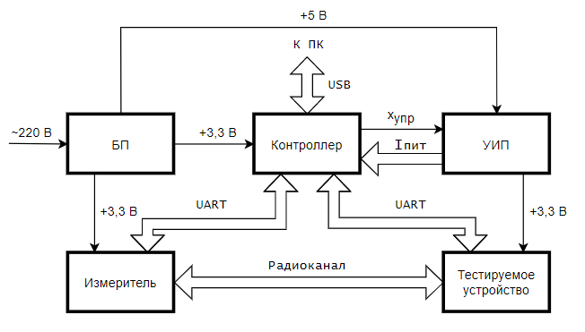

Рисунок 3.1 – Структурная схема стенда

На рисунке 3.1 присутствуют следующие обозначения: БП – блок питания, УИП – управляемый источник питания, ПК – персональный компьютер.

В состав стенда входят:

● блок питания (БП), подключенный к сети 220 В;

● контроллер;

● управляемый источник питания (УИП);

● измеритель;

● тестируемое устройство.

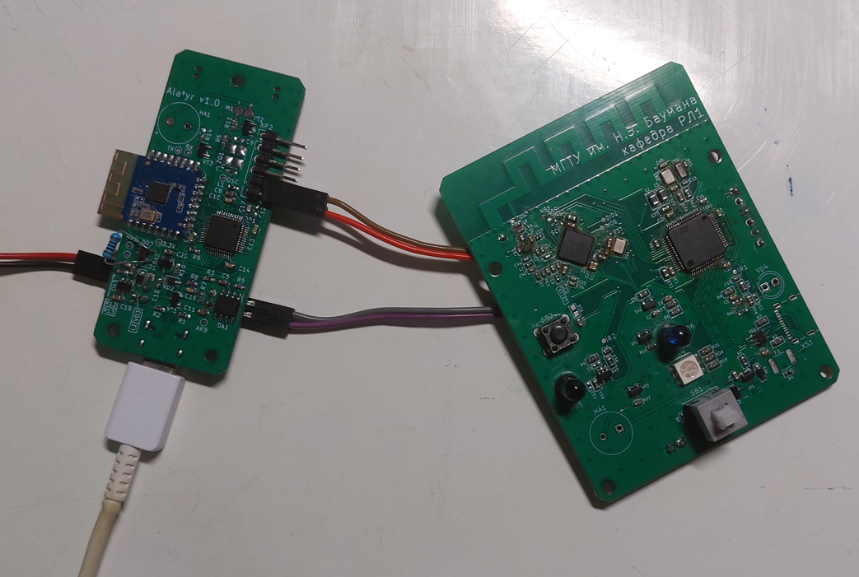

Рисунок 3.2 – Тестируемое устройство подключённое к контроллеру

Головным элементом стенда является контроллер, который основан на микроконтроллере STM32 и управляет всем стендом. Устройство контроллер подключено к ПК через USB. На компьютере может быть написана специальная программа для управления стендом. Также можно использовать обычный терминал, посылая по USB на контроллер символьные команды, а в ответ получая результаты проверки характеристик радиоподсистемы тестируемых устройств. Основа взаимодействия ПК и контроллера заключается в обмене командами и данными между ними.

Контроллер управляет УИП, управляющим воздействием , и получает от него значение потребляемого тока тестируемым устройством. УИП питает напряжением 3,3 В тестируемое устройство. Контроллер может отключать питание тестируемого устройства, если потребляемый ток является слишком низким или слишком высоким. В таких критических ситуациях контроллер сигнализирует о неисправности, отправляя на ПК ошибку или уведомление.

Измерителем является откалиброванное устройство, основанное на плате, используемой в устройствах системы электронного хронометража

Измеритель подключен к контроллеру по интерфейсу UART. Контроллер может отправлять команды на измеритель (команда на излучение контрольного радиосообщения, прием сигнала от тестируемого устройства и т.д.) и получать от него измеренные данные, например, уровень мощности принимаемого сигнала от тестируемого устройства или корректность принятых данных.

Контроллер, измеритель и УИП получают питание от БП. Необходим такой блок питания, который имеет несколько выходных клемм и регулируемое выходное напряжение, так как для измерителя и контроллера требуется напряжение питания 3,3 В, а для управляемого источника питания требуется 5 В.

Также контроллер подключается по интерфейсу UART к тестируемому устройству. Для включения режима тестирования отправляется специальная команда на устройство. После чего могут быть отправлены команды на излучение или прием контрольного радиосообщения мощности 0,1 мВт. При излучении тестируемым устройством радиосигнала измеритель отправляет данные об уровне принятого сигнала на контроллер, т.е. измеряется исправность радиотракта на излучение. При приеме тестируемым устройством радиосигнала проверяется чувствительность трансивера СС1101, и данные отправляются на контроллер для последующего анализа.

Полный алгоритм работы стенда описан в пункте 3.1.2.

Стенд помещен в мини-камеру с радиопоглощающим покрытием. Такая мини-камера необходима для более точного измерения уровня принимаемого сигнала как измерителем, так и тестируемым устройством, так как будут минимизированы отражения излучаемого сигнала и внешние помехи.

Внешний вид мини-камеры представлен на рисунке 3.2.

Внутри мини-камеры устанавливается неподвижно измеритель с одной стороны и тестируемое устройство с специальный держатель с другой стороны параллельно друг другу на одинаковой высоте. Если измеритель, контроллер и УИП не соединены жестко между собой и не являются одним устройством, то контроллер и УИП могут быть расположены вне мини-камеры и соединяться с измерителем и тестируемым устройством с помощью гибких проводов через отверстия в мини-камере. Блок питания обычно имеет немаленькие размеры и металлический корпус, поэтому он располагается вне мини-камеры. Тестируемое устройство устанавливается в стенд без корпуса, только плата.

3.1.2 Разработка алгоритма работы стенда проверки технических характеристик радиоподсистемы устройств

Последовательный алгоритм работы стенда:

1) Подключение контроллера стенда к персональному компьютеру по USB;

2) Включение питания контроллера, измерителя и управляемого источника питания от блока питания;

3) Установка тестируемого устройства на специальный держатель внутрь мини-камеры с радиопоглощающим покрытием и подключение тестируемого устройства к контроллеру и к УИП;

4) Отправка управляющего воздействия , сигнализирующего о необходимости включения питания тестируемого устройства, на УИП и измерение тока питания тестируемого устройства, обработка полученного значения тока питания: если значение тока превышает граничное значение, т.е. присутствует короткое замыкание, то незамедлительное отключение питания тестируемого устройства, также отключается устройство от питания, если значение потребляемого тока ниже граничного или равно нулю, окончание проверки, вывод отчета о проведенной проверке характеристик радиоподсистемы устройства на компьютер;

5) Закрытие мини-камеры крышкой и подключение контроллера к тестируемому устройству по UART, а при отсутствии подключения или некорректной работе окончание проверки, вывод отчета о проведенной проверке характеристик радиоподсистемы устройства на компьютер;

6) Отправка по UART на измеритель команды включения режима приема радиосообщения, а на тестируемое устройство передается по UART команда включения режима отправки контрольного радиосообщения мощностью 0,1 мВт, получение результатов измерения уровня мощности принимаемого радиосообщения и его обработка;

7) Отправка на измеритель команды включения режима отправки контрольного радиосообщения мощностью 0,1 мВт, а на тестируемое устройство отправляется команда включения режима приема радиосообщения, получение результатов измерения чувствительности трансивера тестируемого устройства и его обработка;

8) Отправка на измеритель и тестируемое устройство команды перехода в обычный режим работы, обработка результатов тестирования и вывод на экран персонального компьютера отчета о проведенной проверке характеристик радиоподсистемы устройства;

9) При окончании проверки отключение контроллера от тестируемого устройства по UART и отправка управляющего воздействия на УИП с целью отключения питания тестируемого устройства, отключение контроллера от ПК, отключение питания от БП всех устройств стенда, окончание тестирования.

В отчете о проведенной проверке характеристик радиоподсистемы устройств представляется заключение с результатами проверки с измеренными значениями уровня мощности принятого контрольного радиосообщения (по этому уровню судится качество излучаемой способности тестируемого устройства) и чувствительности трансивера в дБ. Если результаты проверки не соответствуют требуемым, в отчете представляется заключение об этом факте с измеренными значениями уровня мощности принятого контрольного радиосообщения и чувствительности трансивера и с предполагаемыми неисправностями, описанными в таблице 3.1.

Таблица 3.1 – Предполагаемые неисправности радиоподсистемы устройств

|  |  |
| --- | --- |
| Описание проблемы | Предполагаемая неисправность |
| Отсутствие потребляемого тока | Возможное отсутствие компонентов в цепях питания, отсутствие контакта выводов элементов питания с контактными площадками, неисправность компонентов. |
| Слишком высокий потребляемый ток | Короткое замыкание. |
| Отсутствие подключения по UART к устройству | Неисправность микроконтроллера, отсутствие контакта выводов микроконтроллера к контактным площадкам, неисправность разъема. |
| Некорректная работа UART | Возможна проблема с питанием микроконтроллера, установлены компоненты с несоответствующими номиналами в цепях питания. |
| Несоответствующий уровень излучаемого устройством радиосигнала или его отсутствие | Неисправность трансивера СС1101, отсутствие компонентов радиотракта, отсутствие контакта выводов компонентов радиотракта с контактными площадками. |
| Несоответствующий уровень чувствительности трансивера устройства | Неисправность трансивера СС1101 |

Обобщенный алгоритм работы стенда представлен на рисунке 3.3.

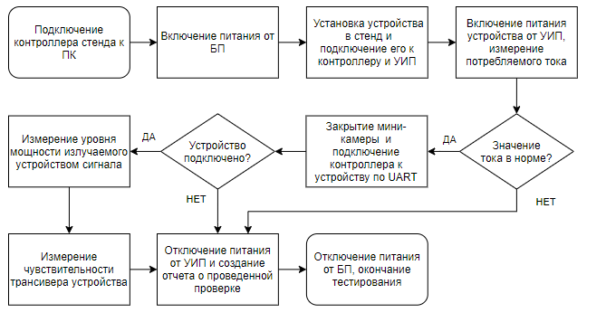

Рисунок 3.3 – Обобщенный алгоритм работы стенда

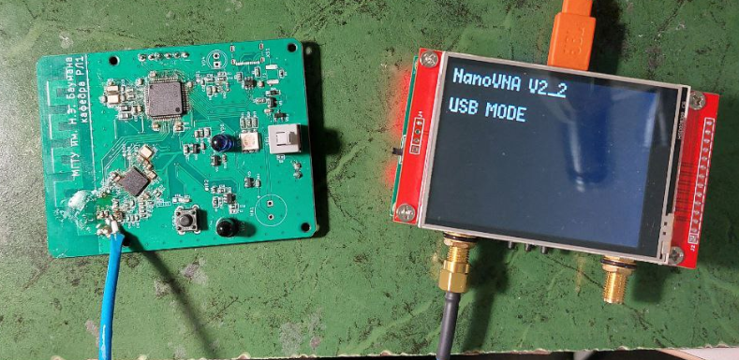

Рисунок 3.4 – Стенд для тестирования и настройки радиопередатчика устройства

Таким образом, разработан стенд для проверки характеристик радиоподсистемы устройств системы электронного хронометража. Разработаны структурная схема и алгоритм работы стенда. Даны типичные неисправности, которые могут возникнуть в ходе проверки устройств на стенде.